Spolu múdrejší 3
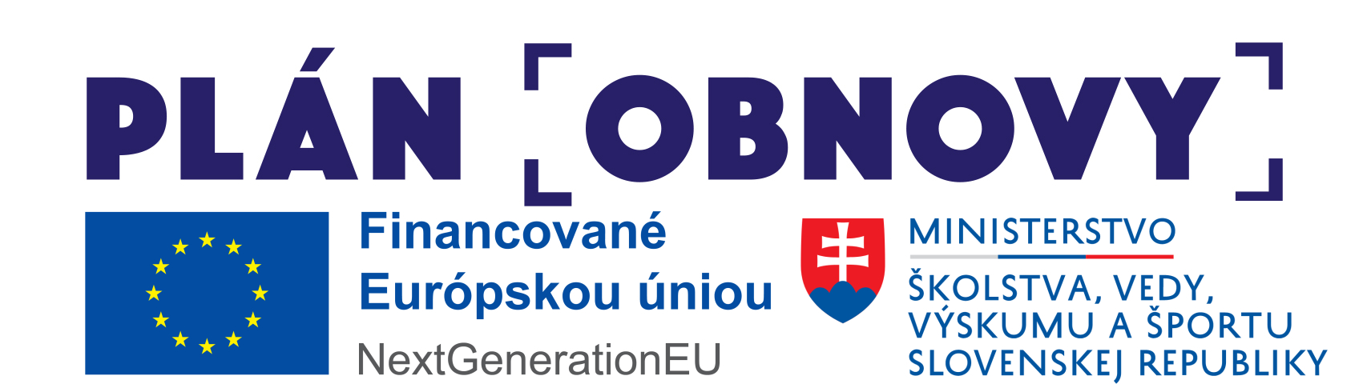

Ministerstvo školstva, vedy, výskumu a športu SR vyhlásilo výzvu na predkladanie žiadostí o poskytnutie finančných prostriedkov na program doučovania „Spolu múdrejší 3“ na mesiace január až jún 2022. Cieľom výzvy je podpora pre tie základné školy, ktoré budú prostredníctvom kvalitného a dostupného doučovania svojich žiakov, vytvárať podmienky na zlepšovanie ich vedomostí a zručností v hodinách mimo vyučovania v stanovenom rozsahu.

Trvanie projektu: január 2022 – jún 2022

